TEMA 5: LOS ÁCIDOS NUCLEICOS

- INTRODUCCIÓN
- LOS NUCLEÓTIDOS
  - Composición
  - Nucleósidos: Enlace N-glucosídico
  - Nucleótidos: Enlace Fosfoéster
  - Funciones de los nucleótidos
    - Nucleótidos ricos en energía
    - Cofactores
    - Mediadores
- UNIÓN ENTRE NUCLEÓTIDOS: ENLACE FOSFODIÉSTER
- EL ADN
  - Estructura
  - Niveles de condensación
  - Desnaturalización
- EL ARN
  - Estructura
  - Funciones
  - Tipos de ARN
    - ARN mensajero
    - ARN transferente
    - ARN ribosómico
    - ARN nucleolar

1.- INTRODUCCIÓN

Los ácidos nucleicos son biomoléculas de elevado PM, compuestas por C, H, O, N y P. Se forman por la polimerización de unas subunidades denominadas nucleótidos. Según la composición se distinguen dos tipos: ADN y ARN.

Son las moléculas encargadas de almacenar, transmitir y expresar la información genética.

El descubrimiento de los ácidos nucleicos se debe a Meischer (1869), el cual trabajando con leucocitos y espermatozoides de salmón, obtuvo una sustancia rica en carbono, hidrógeno, oxígeno, nitrógeno y un porcentaje elevado de fósforo. A esta sustancia se le llamó en un principio nucleína, por encontrarse en el núcleo.

2.- LOS NUCLEÓTIDOS

Los nucleótidos, a diferencia de los monosacáridos y los aminoácidos, sí son hidrolizables. Están compuestos por la asociación de una base nitrogenada, una pentosa y una molécula de ácido fosfórico (H₃PO₄).

Podemos definirlos como ésteres fosfóricos de los nucleósidos.

COMPOSICIÓN DE LOS NUCLEÓTIDOS

- Las bases nitrogenadas: Son compuestos heterocíclicos que contienen N. Forman estructuras planas y existen dos tipos:
  - Bases púricas: Derivan de la purina. Son la adenina (A) y la guanina (G)
  - Bases pirimidínicas: Derivan de la pirimidina. Son la citosina (C), la timina (T) y el uracilo (U).
Todas ellas se obtienen por adición de diferentes grupos funcionales en distintas posiciones de los anillos de la purina o de la pirimidina. Las características químicas de estos grupos funcionales les permiten participar en la formación de puentes de hidrógeno, lo que resulta crucial para la función biológica de los ácidos nucleicos.

- Las pentosas: Monosacáridos ciclados de 5 carbonos (aldopentosas). Pueden ser de dos tipos: ribosa (β-D-ribofuranosa) y desoxirribosa (β-D-2-dexosirribofuranosa). La ribosa se encuentra en los nucleótidos del ARN o ribonucleótidos y la desoxirribosa en los nucleótidos del ADN o desoxirribonucleótidos. Los átomos de C se numeran como 1´, 2´, 3´, 4´y 5´ para evitar confusión con los de las bases nitrogenadas. La ciclación de las aldopentosas se consigue gracias a un enlace hemiacetal intramolecular.

- El ácido fosfórico: Se encuentra en forma de ión fosfato (PO₄³ ⁻).

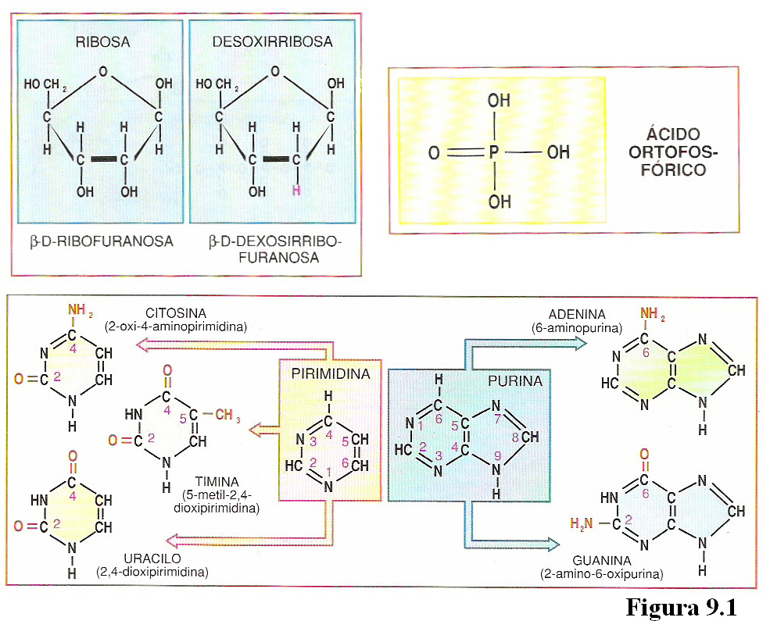

NUCLEÓSIDOS: ENLACE N-GLUCOSÍDICO

Las pentosas se unen a las bases nitrogenadas dando lugar a unos compuestos denominados nucleósidos. La unión se realiza mediante un enlace N-glucosídico entre el átomo de carbono carbonílico de la pentosa (carbono 1') y uno de los átomos de nitrógeno de la base nitrogenada, el de la posición 1 si ésta es pirimídica o el de la posición 9 si ésta es púrica. El enlace N-glucosídico es una variante del tipo más habitual de enlace glucosídico (O-glucosídico), que se forma cuando un hemiacetal o hemicetal intramolecular reacciona con una amina, en lugar de hacerlo con un alcohol, liberándose una molécula de agua.

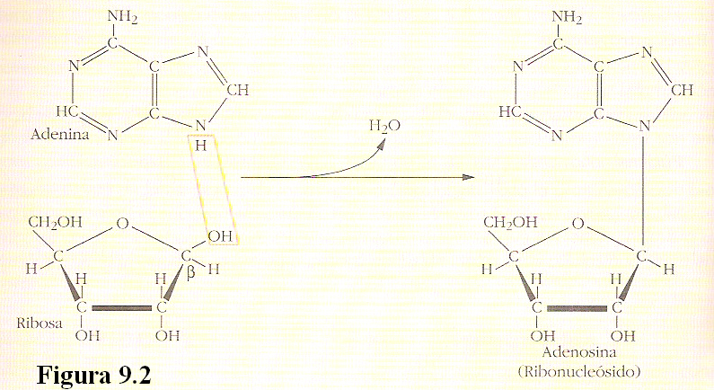

Los nucleósidos se nombran añadiendo la terminación -osina al nombre de la base nitrogenada si ésta es púrica (adenosina, guanosina) o bien la terminación -idina si ésta es pirimídica (citidina, timidina, uridina)), y anteponiendo el prefijo desoxi- en el caso de los desoxirribonucleósidos.

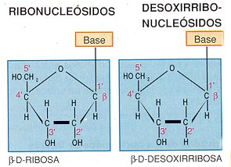

NUCLEÓTIDOS: ENLACE FOSFOÉSTER

Los nucleótidos resultan de la esterificación (mediante un enlace fosfoéster) de la pentosa de un nucleósido con una molécula de ácido fosfórico. Esta unión, en la que se libera una molécula de agua, puede producirse en cualquiera de los grupos hidroxilo libres de la pentosa, pero como regla general tiene lugar en el que ocupa la posición 5'; es decir, los nucleótidos son los 5' fosfatos de los correspondientes nucleósidos. La posesión de un grupo fosfato, que a pH 7 se encuentra ionizado, confiere a los nucleótidos un carácter marcadamente ácido.

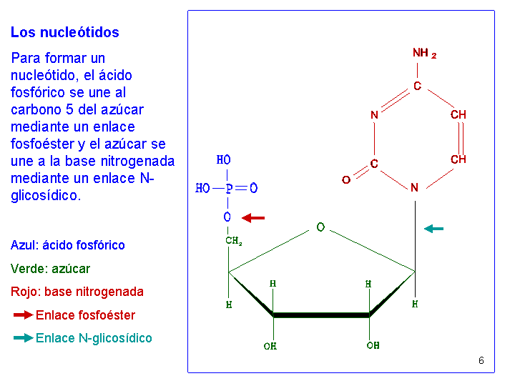

Al igual que los nucleósidos, los nucleótidos pueden clasificarse en ribonucleótidos y desoxirribonucleótidos según contengan ribosa o desoxirribosa respectivamente. Existen diversas maneras de nombrar los nucleótidos; la de uso más amplio consiste en identificar cada nucleótido mediante tres letras mayúsculas, la primera de ellas es la inicial de la base nitrogenada, la segunda indica si el nucleótido es Mono~, Di~, o Trifosfato, y la tercera es la inicial del grupo fosfato (en inglés, phosphate); en el caso de los desoxirribonucleótidos se antepone una "d" minúscula a estas tres siglas.

También es habitual nombrar a los nucleótidos como fosfatos de los correspondientes nucleósidos; por ejemplo, el ATP es el trifosfato de adenosina o adenosín-trifosfato.
Otra forma de nombrarlos consiste en anteponer la palabra ácido y añadir la terminación -ílico al nombre de la base nitrogenada correspondiente; así, por ejemplo, el AMP se puede denominar también como ácido adenílico, o, dado que a pH 7 se encuentra normalmente disociado, como adenilato; este sistema de nomenclatura resulta un tanto ambiguo ya que no especifica el número de grupos fosfato.

PENTOSA | BASE  NITROGENADA | NUCLEÓSIDOS | NUCLEÓTIDOS
PENTOSA | BASE  NITROGENADA | NUCLEÓSIDOS | MONO~ |  | DI~ |  | TRI~
PENTOSA | BASE  NITROGENADA | RIBONUCLEÓSIDOS | RIBONUCLEÓTIDOS
RIBOSA | ADENINA  GUANINA  CITOSINA  URACILO | ADENOSINA  GUANOSINA  CITIDINA  URIDINA | AMP  GMP  CMP  UMP | ADP  GDP  CDP  UDP |  | ATP  GTP  CTP  UTP
DESOXIRRIBOSA | ADENINA  GUANINA  CITOSINA  TIMINA | DESOXIRRIBO-  NUCLEÓSIDOS | DESOXIRRIBO-  NUCLEÓTIDOS
DESOXIRRIBOSA | ADENINA  GUANINA  CITOSINA  TIMINA | DESOXIADENOSINA  DESOXIGUANOSINA  DESOXICITIDINA  DESOXITIMIDINA | dAMP  dGMP  dCMP  dTMP | dADP  dGDP  dCDP  dTDP |  | dATP  dGTP  dCTP  dTTP
FUNCIONES DE LOS NUCLEÓTIDOS
Además de ser los sillares estructurales de los ácidos nucleicos, los nucleótidos desempeñan en las células otras funciones no menos importantes.
- Nucleótidos ricos en energía: Los enlaces covalentes que unen los grupos fosfato adicionales de los nucleótidos di~ y trifosfato son enlaces ricos en energía: necesitan un aporte energético importante para formarse y liberan esta energía cuando se hidrolizan. Esto les permite actuar como transportadores de energía. En concreto, el trifosfato de adenosina (ATP) actúa universalmente en todas las células transportando energía, en forma de energía de enlace de su grupo fosfato terminal, desde los procesos metabólicos que la liberan hasta aquellos que la requieren. En algunas reacciones del metabolismo, otros nucleótidos trifosfato como el GTP, CTP y UTP, pueden sustituir al ATP en este papel.
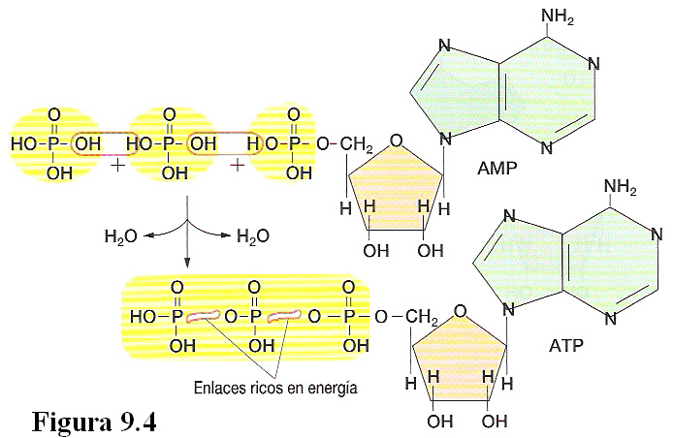
- Coenzimas: Por otra parte, algunos nucleótidos o sus derivados pueden actuar como coenzimas (sustancias orgánicas no proteicas que resultan imprescindibles para la acción de muchos enzimas). Tal es el caso del NAD, NADP, FAD, FMN y el coenzima A; nucleótidos complejos en los que aparecen bases nitrogenadas diferentes a las típicas de los ácidos nucleicos.
COENZIMAS | DESCRIPCIÓN | TIPOS | FUNCIÓN
FLAVÍN NUCLEÓTIDOS | Poseen una base nitrogenada denominada flavina y una pentosa, derivada de la ribosa, denominada ribitol. La unión de flavina y ribitol constituye la riboflavina o vitamina B2. | FMN (flavín mononucleótido)  FAD (flavín-adenín-dinucleótido) | Coenzimas de deshidrogenasas. Reacciones de oxidación-reducción. Pueden encontrarse oxidados (FMN y FAD) o reducidos (FMNH₂ y FADH₂)
PIRIDÍN NUCLEÓTIDOS | Formados por dos nucleótidos unidos por enlace fosfodiéster. En uno la base nitrogenada es la nicotinamida (vitamina B3 o niacina), y en el otro, la adenina. | NAD (dinucleótido de nicotinamida y adenina)  NADP (fosfato del dinucleótido de nicotinamida y adenina) | Coenzimas de deshidrogenasas (reacciones de oxidación-reducción). Pueden encontrarse oxidados (NAD⁺ y NADP⁺) o reducidos (NADH y NADPH)
COENZIMA A | Formado por ADP + ácido pantoténico (vitamina B5) + β-amino-etanol con un grupo tiol (-SH) terminal (parte reactiva) | CoA | Transportador de grupos acilo (R-CO-) procedentes del metabolismo de los ácidos grasos.  Ciclo de Krebs.

Estructura de los flavín nucleótidos
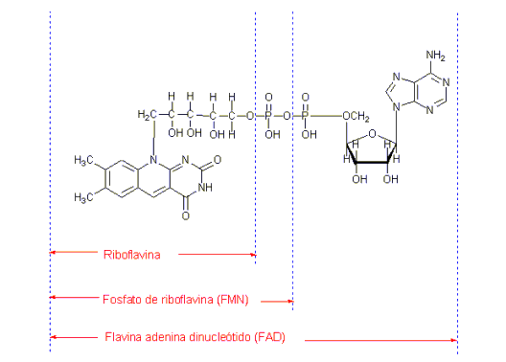

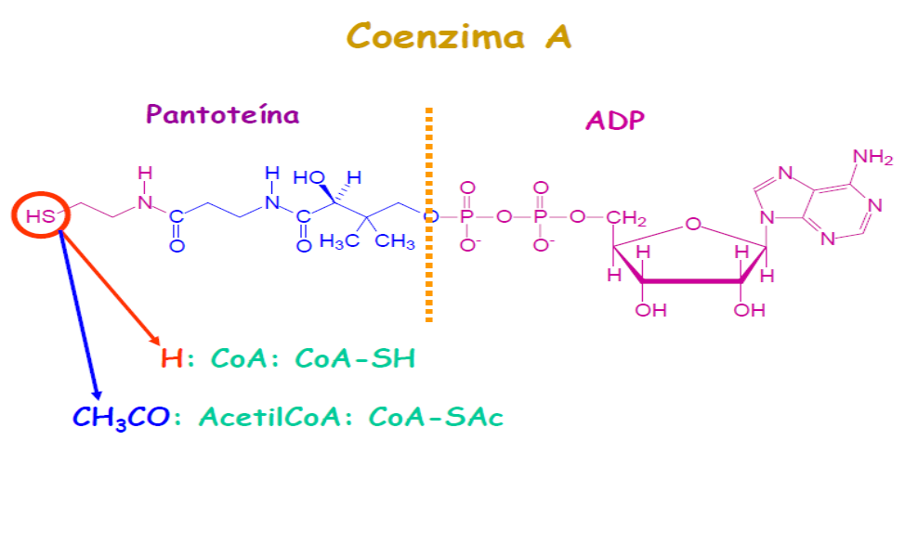

Estructura de los piridín nucleótidos
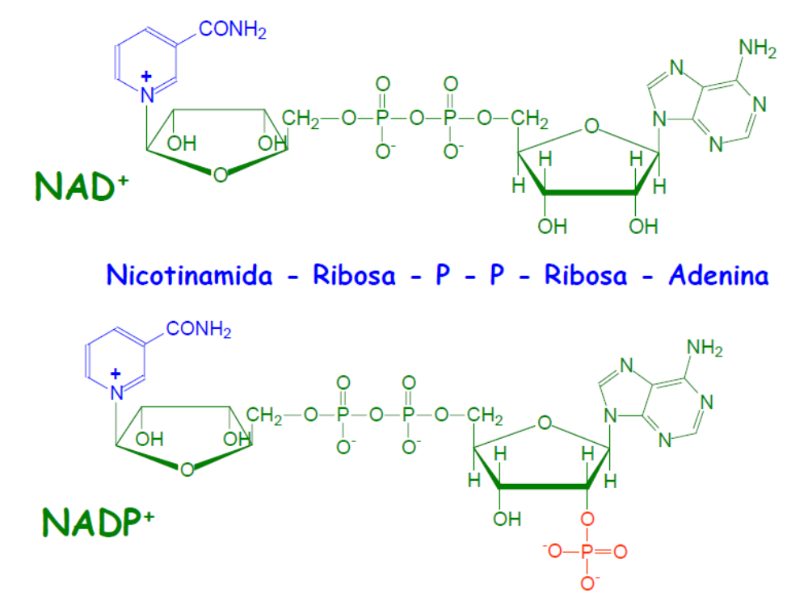

- Mediadores: Otros nucleótidos como el AMPc, un fosfato cíclico de adenosina en el que el grupo fosfato está unido mediante enlace éster al hidroxilo de la posición 3' y al de la posición 5', actúan como mediadores en determinados procesos hormonales, transmitiendo al citoplasma celular señales químicas procedentes del exterior.

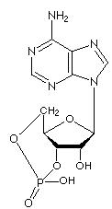

3.- UNIÓN ENTRE NUCLEÓTIDOS: ENLACE FOSFODIÉSTER
Los ácidos nucleicos son polímeros de nucleótidos. En ellos la unión entre las sucesivas unidades nucleotídicas se realiza mediante enlaces tipo éster-fosfato que resultan de la reacción entre el ácido fosfórico unido al carbono 5' de la pentosa de un nucleótido y el hidroxilo del carbono 3' de la pentosa de otro nucleótido. Este tipo de unión, en la que un grupo fosfato queda unido por dos enlaces éster a dos nucleótidos sucesivos, se conoce también como enlace fosfodiéster
Cuando dos nucleótidos se unen mediante un puente fosfodiéster el dinucleótido que resulta conserva un grupo 5' fosfato libre en un extremo que puede reaccionar con el grupo hidroxilo 3' de otro nucleótido, y un grupo hidroxilo 3' libre que puede reaccionar con el grupo 5' fosfato de otro nucleótido. Esta circunstancia permite que mediante puentes fosfodiéster se puedan enlazar un número elevado de nucleótidos para formar largas cadenas lineales que siempre tendrán en un extremo un grupo 5' fosfato libre y en el otro un grupo hidroxilo 3' libre.

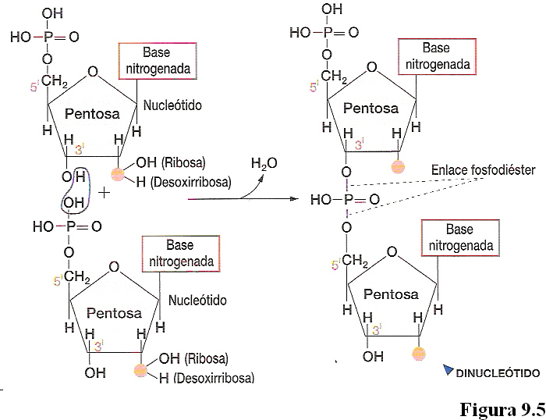

Del mismo modo que se definió la estructura primaria de las proteínas como su secuencia de aminoácidos, se puede definir la estructura primaria de los ácidos nucleicos como su secuencia de nucleótidos. La analogía entre ácidos nucleicos y proteínas todavía se puede llevar más allá: al igual que las cadenas polipeptídicas poseen un esqueleto monótono a partir del cual se proyectan lateralmente los grupos R de los distintos aminoácidos, los ácidos nucleicos poseen un esqueleto de las mismas características, formado por una sucesión alterna de pentosas y grupos fosfato, a partir del cual se proyectan lateralmente las distintas bases nitrogenadas.

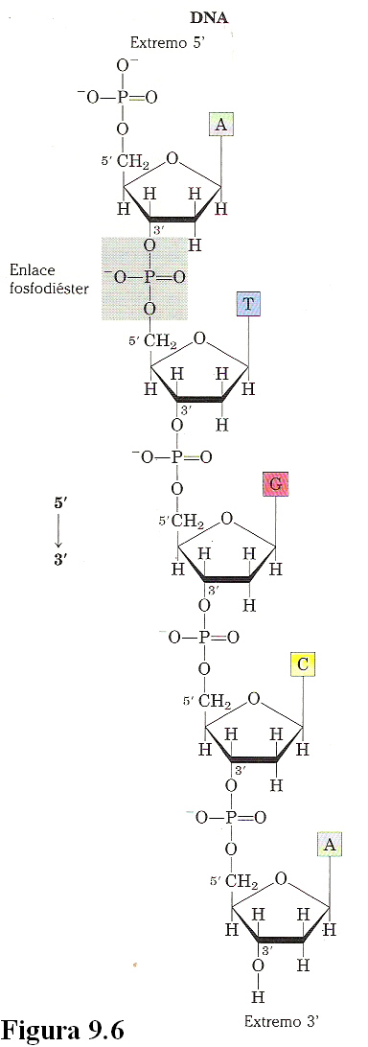

4.- EL ADN
El ácido desoxirribonucleico o ADN es un polímero lineal de nucleótidos cuya pentosa es la desoxirribosa (desoxirribonucleótidos) y cuyas bases nitrogenadas son la adenina, la guanina, la citosina y la timina.
Su función es portar la información genética.
ESTRUCTURA DEL ADN
- PRIMARIA: Secuencia lineal de desoxirribonucleótidos unidos por enlaces fosfodiéster. Presenta dos extremos libres: el 5´ (unido al grupo fosfato) y el 3´ (unido al grupo hidroxilo). Las moléculas de ADN difieren en tamaño, composición y secuencia de nucleótidos.
- SECUNDARIA: La estructura secundaria del ADN fue determinada en 1953 por Watson y Crick. Para ello utilizaron los resultados obtenidos por otros investigadores como Chargaff (equivalencia de las bases) y Franklin y Wilkins (difracción de rayos X). Watson y Crick sabían que:
  - El ADN es una molécula larga y rígida que no se pliega como las proteínas.
  - Existe una equivalencia de bases, de manera que el contenido en bases púricas es igual al contenido en bases pirimidínicas, o lo que es lo mismo, la proporción de adenina es la misma que la de timina, y la de guanina igual a la de citosina (Regla de Chargaff).
A + G = T + C
  - En la molécula hay detalles estructurales que se repiten cada 0,34 y 3,4 nm.

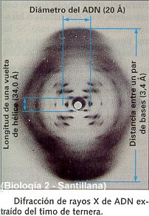

LA DOBLE HÉLICE DE WATSON Y CRICK
Este modelo es compatible con todos los datos expuestos anteriormente y, además, permite comprender el mecanismo de transmisión de la información genética.
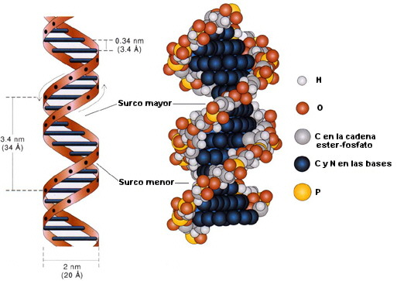

- El ADN es una doble hélice de 2 nm de diámetro formada por dos cadenas de polinucleótidos enrolladas alrededor de un eje imaginario. El enrollamiento es dextrógiro (hacia la derecha) y plectonémico (para que las dos cadenas se separen es necesario que se desenrollen).
- Las bases nitrogenadas quedan situadas en el interior, como si fueran los peldaños de una escalera de caracol.
- Cada pareja de nucleótidos queda separada de la siguiente por una distancia de 0,34 nm y cada vuelta de la doble hélice comprende 10 pares de nucleótidos, lo que supone una longitud de 3,4 nm por vuelta. La estructura espacial entre las dos cadenas da lugar a la formación de un surco mayor y un surco menor en la doble hélice.
- Las dos cadenas de polinucleótidos son antiparalelas, una 5´-3´y la otra 3´-5´.
- Las dos cadenas de polinucleótidos son complementarias, de forma que las bases que están enfrentadas se unen mediante puentes de hidrógeno. La adenina se une a la timina mediante dos puentes de hidrógeno y la guanina a la citosina mediante tres puentes de hidrógeno (este número de enlaces depende de sus grupos polares).

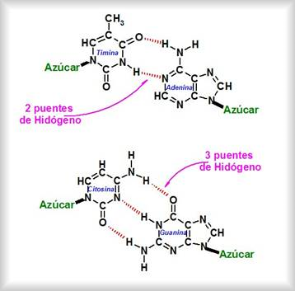
NIVELES DE CONDENSACIÓN DEL ADN
¿Cómo entra la enorme cantidad de ADN en una célula? El secreto está en el empaquetamiento.

En células procarióticas, mitocondrias y cloroplastos el ADN adopta una forma circular y se encuentra asociado a un número pequeño de proteínas que mantienen la estructura y el empaquetamiento.
En las células eucarióticas el problema consiste en introducir más de 1 metro de ADN en un núcleo de apenas 10 micras.

Primer nivel de condensación: Fibra de 10 nm o collar de perlas.

El ADN se encuentra compactado en el núcleo. Un primer nivel de condensación se forma gracias a la unión de cierto tipo de proteínas básicas, denominadas histonas, a manera de un collar de cuentas: el ADN rodea un núcleo compuesto por ocho histonas. Este núcleo rodeado por ADN, más el ADN espaciador entre las cuentas, se denomina nucleosoma y fue descubierto en 1975 por Roger Kornberg, Dean Hewish y Leigh Burgoyne. Cada nucleosoma contiene un pedazo de ADN de 146 nucleótidos más ocho histonas. | Nucleosoma  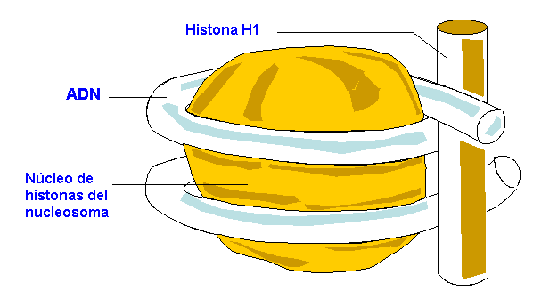
Un nucleosoma está formado por 8 moléculas (octámero) de cuatro tipos diferentes de histonas: H2A, H2B, H3 y H4 y un fragmento de doble hélice de ADN (146 pares de nucleótidos).
El ADN da 1,75 vueltas sobre el octámero.
Los dos extremos de la fibra coinciden en el mismo lugar de salida y allí se asocian a la histona H1.
Entre nucleosoma y nucleosoma queda un ADN espaciador o linker.
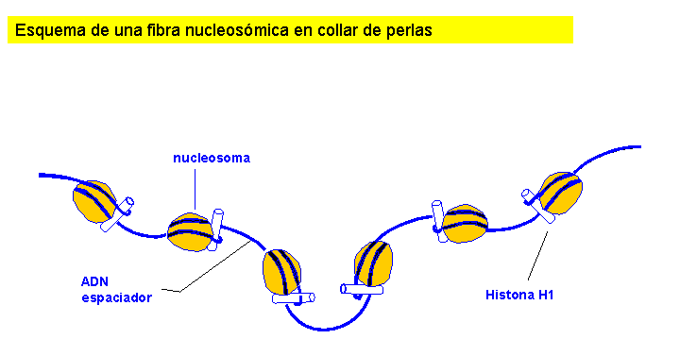
Segundo nivel de condensación: Fibra de 30 nm o solenoide.
La fibra de 10 nm se enrolla gracias a la histona H1 originando una estructura más condensada denominada solenoide.
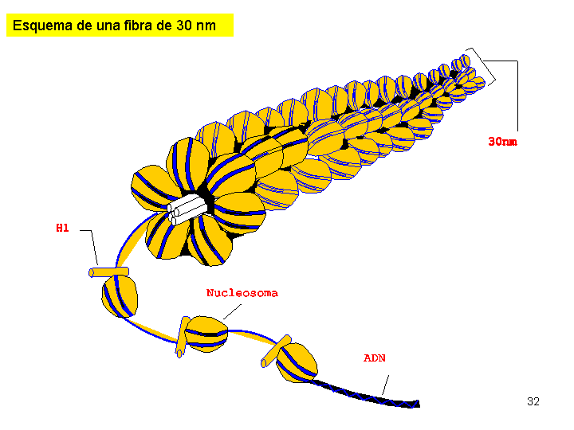
Otros niveles de condensación.
La fibra de 30 nm se pliega formando bucles o asas radiales. 6 bucles forman un rosetón y 30 rosetones en espiral forman un rodillo. El cromosoma (grado de condensación máximo) sería una sucesión de rodillos.
Finalmente, la compactación a la que se llega es 10.000 veces mayor que la fibra de ADN desnudo (2 nm).
En los espermatozoides el ADN se encuentra aún mucho más empaquetado, se dice que tiene "estructura cristalina".
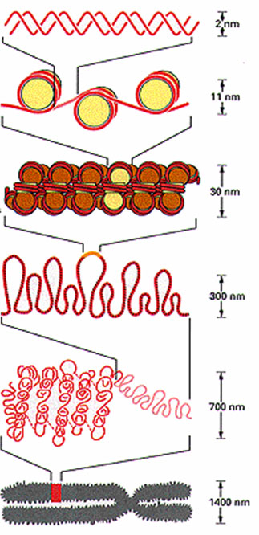 | Doble hélice  Fibra de 10 nm. Collar de perlas  Octámero de histonas  Fibra de 30 nm. Solenoide  H1  Bucles, rosetones y espirales  Cromosoma

DESNATURALIZACIÓN DEL ADN
Consiste en la pérdida de la estructura en doble hélice. Se produce por cambios de temperatura o pH.
- Efecto de la temperatura: Al alcanzar el punto de fusión las dos hebras se separan. El proceso es reversible si las dos cadenas son complementarias.
  - Si una disolución de ADN se calienta suficientemente ambas cadenas se separan, pues se rompen los enlaces de hidrógeno que unen las bases, y el ADN se desnaturaliza. La temperatura de desnaturalización depende de la proporción de bases. A mayor proporción de C-G, mayor temperatura de desnaturalización, pues la citosina y la guanina establecen tres puentes de hidrógeno, mientras que la adenina y la timina sólo dos y, por lo tanto, a mayor proporción de C-G, más puentes de hidrógeno unirán ambas cadenas.
- Efecto del pH: Los cambios bruscos de pH desnaturalizan el ADN que puede renaturalizarse cuando el pH se sitúe dentro de los parámetros biológicos.
5.- EL ARN
El ácido ribonucleico es un polímero de nucleótidos, unidos por enlace fosfodiéster, cuya pentosa es la ribosa (ribonucleótidos) y cuyas bases nitrogenadas son adenina, guanina, citosina y uracilo
ESTRUCTURA
Por lo general, el ARN es monocatenario con estructura primaria. El ARN no suele formar dobles cadenas, salvo en ciertos virus (los reovirus). Lo que no quita que su estructura espacial pueda ser en ciertos casos muy compleja. La hebra puede plegarse sobre sí misma y formar horquillas (doble hélice con apareamiento de bases complementarias) o bucles (zonas plegadas que no aparean). Ejemplos de estas estructuras aparecen en el ARNt.
FUNCIONES
- El ARN copia la información del ADN (transcripción) para que, después, tenga lugar la traducción o síntesis de proteínas.
- Portan los aminoácidos específicos hasta los ribosomas.
- Forman los ribosomas.
Los ARN se forman tomando una cadena de ADN como molde. En los virus donde no existe ADN (reovirus) el ARN es el encargado de portar y transmitir la información genética. Existe la hipótesis de que fue el ARN la primera molécula capaz de regir su autoduplicación (Mundo del ARN) y ser responsable del origen de la vida. Posteriormente esta capacidad quedó relegada al ADN ya que su estructura es más estable.
TIPOS DE ARN
Por su estructura y función se distinguen cuatro tipos de ARN:
- ARN mensajero: Se sintetiza a partir del ADN (transcripción) y codifica proteínas. Su función es llevar la información guardada en al ADN hasta los ribosomas (traducción). Su estructura es distinta en procariotas y eucariotas:
  - En eucariotas, el ARNm, producto de la transcripción en el núcleo, posee una serie de fragmentos sin información o intrones que alternan con otros con información o exones. La maduración del ARNm implica la pérdida de los intrones. Además posee una caperuza de metil-guanosina en 5´y una cola de poliadenina en 3´.
  - En procariotas, transcripción y traducción acontecen simultáneamente en el citoplasma. No existe proceso de maduración.
- ARN transferente: Transporta los aminoácidos para la síntesis de proteínas. Está formado por una sola cadena, aunque en ciertas zonas se encuentra replegada y asociada internamente mediante puentes de hidrógeno entre bases complementarias. Su peso molecular es del orden de 25.000 da. Está formado por entre 70 y 90 nucleótidos y constituye el 15 % del total del ARN de la célula. Se sintetiza en el núcleo y sale hacia el citoplasma para realizar su función. En el ARN_{t} podemos distinguir un brazo aceptor de aminoácidos abierto y un bucle anticodon. Además de las bases normales A, C, G y U aparecen bases “raras” responsables de los bucles (no aparean). Existen unos 50 tipos diferentes de ARNt.
  - En el extremo 5´ siempre hay guanina
  - En el extremo 3´ siempre contienen el triplete CCA sin aparear (aceptor del aa específico)
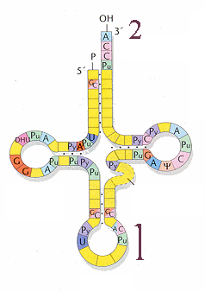
- ARN ribosómico: Es el más abundante (70%). Se une a proteínas básicas para formar los ribosomas.
- ARN nucleolar: Se encuentra unido a diferentes proteínas formando el nucléolo. Constituye el precursor de los distintos ARNr.

ENLACES
- ESTRUCTURA DEL ADN: http://www.ucm.es/info/genetica/grupod/Estruadn/estruadn.htm
- AULA VIRTUAL DE BIOLOGÍA: http://www.um.es/molecula/anucl.htm
- BIOGEO_OV: http://web.educastur.princast.es/proyectos/biogeo_ov/2BCH/B4_INFORMACION/T402_ACIDNUCLE/INDICE.htm
- CURSO DE BIOLOGÍA: http://www.bionova.org.es/biocast/tema09.htm
- COFACTORES ENZIMÁTICOS: http://personal.us.es/ertorres/temas/tema11-%20COFACTORESDRC.pdf
- PROYECTO BIOSFERA: http://recursos.cnice.mec.es/biosfera/alumno/2bachillerato/biomol/contenidos17.htm

CUESTIONES
- ¿Qué compuestos obtendríamos si sometemos a un ácido nucleico a hidrólisis en condiciones suaves? ¿Y si lo hacemos en condiciones más drásticas?
- ¿Podrían formarse nucleósidos en los que la unión entre la base nitrogenada y la pentosa se estableciese a través del carbono 2' de ésta última? Razona la respuesta.
- ¿A qué deben los ácidos nucleicos su carácter ácido?
- Describe la estructura de un nucleótido, mediante qué tipos de enlace están unidos sus componentes y cuáles son los átomos implicados en dichos enlaces.
- Nombra los componentes moleculares de los siguientes nucleótidos: AMP, CTP, dTDP, GMP, UTP.
- Asigna su nombre sistemático a cada uno de los siguientes nucleósidos:
    - -Nucleósido de adenina y ribosa.
    - -Nucleósido de timina y desoxirribosa.
    - -Nucleósido de guanina y desoxirribosa.
    - -Nucleósido de uracilo y ribosa.
    - -Nucleósido de citosina y ribosa.
- Asigna su nombre sistemático a los nucleótidos formados por:
    - -Adenina, desoxirribosa y un grupo fosfato.
    - -Uracilo, ribosa y tres grupos fosfato.
    - -Timina, desoxirribosa y un grupo fosfato.
    - -Guanina, ribosa y tres grupos fosfato.
    - -Citosina, desoxirribosa y dos grupos fosfato.
- ¿Qué otras funciones pueden desempeñar los nucleótidos en la célula además de ser los sillares estructurales de los ácidos nucleicos?
- Establece una analogía entre la estructura primaria de las proteínas y la de los ácidos nucleicos.
- ¿A qué llamamos extremo 5' y extremo 3' de una cadena polinucleotídica?

